組み込み電源ICの逆極性保護
Z8F64338247
回路の提案と分析
組み込み電源IC
このドキュメントについて
範囲と目的
このアプリケーションノートでは、インフィニオンのエンベデッドパワーICを使用してnチャネルMOSFETハーフブリッジベースのアプリケーションを保護するための電子回路を提案します。提案された逆極性保護回路の動作は、ハーフブリッジの負荷としてモーターを使用した動的逆極性イベントを含む、特定の逆極性シナリオの下で分析されます。
注意事項: 以下の情報は、回路の設計のヒントとしてのみ提供されており、回路の特定の機能、状態、または品質の説明または保証とは見なされません。回路の責任は、回路を使用またはテストする人にのみあります。
対象とする訪問者読者
このドキュメントは、組み込みパワーICとそれに接続されているハーフブリッジを負のバッテリ電圧から保護する回路を設計しているお客様を対象としています。

目次
 | このドキュメントについて | 1
1 | はじめに | 3
2 | 提案された逆極性保護回路 | 4
3 | 測定値 | 6
3.1 | LV 124E-15スタティック | 7
3.2 | LV 124E-15ダイナミック | 10
3.2.1 | ハーフブリッジでの操作負荷なし | 10
3.2.2 | ハーフブリッジでの動作負荷あり | 14
4 | 結論 | 17
5 | 参考文献 | 18
 | 免責条項: | 19

1 はじめに
車のメンテナンス中に、バッテリーの端子に接続されているワイヤーが誤って交換され、車のECUの電源に負の電圧が発生する可能性があります。ECUが供給端子の負電圧に耐えるように設計されていない場合、ECUは恒久的に損傷する可能性があります。
ハイサイドのドレインがバッテリに直接接続されているnチャネルMOSFETハーフブリッジを備えたECUの特定のケースでは、逆極性イベントによってMOSFETが破壊される可能性があります。図1に示すように、「ECU Vbat」と「ECU Gnd」の間の電圧が負の場合、MOSFETの寄生ボディダイオードが導通し、グランドからバッテリへの電流の経路を提供します。ボディダイオードの最大連続順方向電流またはMOSFETの最大消費電力に達するか超えると、MOSFETが損傷します。
図1 逆極性のMOSFETハーフブリッジ
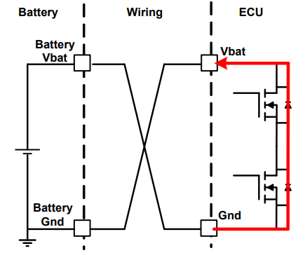
これを防ぐために、逆極性保護コンポーネントをハーフブリッジに直列に配置する必要があります。[1]で説明したように、ダイオード、pチャネルMOSFET、またはnチャネルMOSFETがこの目的を果たすことができます。すべてのコンポーネントには長所と短所があります。ダイオードはドライバ回路を必要としませんが、順方向の電圧降下が大きいため、大きな電力損失が発生します。pチャネルMOSFETはドライバ回路を必要としませんが、単位面積あたりのオン抵抗が高くなっています。逆に、nチャネルMOSFETは単位面積あたりの抵抗が低いため、電力損失と価格設定の点で便利ですが、スイッチオンするためにゲート電圧をバッテリ電圧より高くするためにチャージポンプまたは同様のドライバ回路が必要です。オン。ただし、組み込みパワーIC[2]がすでにアプリケーションで使用されている場合は、チャージポンプがMOSFETを駆動する可能性があるため、追加のブースト回路は必要ありません。
このアプリケーションノートでは、組み込みパワーICとともに、逆極性保護素子としてのnチャネルMOSFETの使用に焦点を当てています。まず、組み込みパワーICとハーフブリッジを逆極性から保護するための回路を提案します。次に、LV 124 E-15供給曲線の下での一連の測定値が、回路の動作の分析とともに提示され、最後に結論が導き出されます。

2 提案された逆極性保護回路
次の図に、逆極性保護を備えたアプリケーション回路を示します。
e 2図2 アプリケーションで提案されている逆極性保護回路
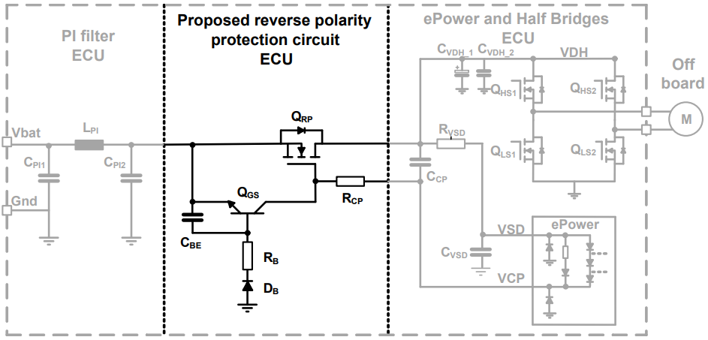
Vbatは回路全体を供給し、ECUの車のバッテリーへのコネクターを表します。2つのコンデンサとインダクタで構成されるPIフィルタは、ハーフブリッジのPWMベースのスイッチングがバッテリの供給ラインに注入するノイズを除去します。
逆極性保護回路の背後には、nチャネルハーフブリッジがモーターを負荷として持つフルブリッジ構成で配置されています。Embedded Power ICのブリッジドライバとチャージポンプは、VSDピンから供給されます。後者はVCPでブースト電圧を生成し、これは逆極性保護MOSFETのゲートを駆動するために使用されます。
ただし、MOSFETのゲートを組み込みパワーICのチャージポンプピンに接続すると、実際にはMOSFETがハーフブリッジを保護できなくなります。Vbatが負になると、VCPの内部ESD保護ダイオードがMOSFETのゲートをグランドにクランプし、MOSFETのゲート-ソース間電圧が正になります。ゲート-ソースしきい値電圧に達すると、MOSFETが導通し、DCリンク電圧VDHが負のVbatに従います。これを防ぐには、MOSFETのゲートをアクティブに放電し、バッテリ電圧、つまりMOSFETのソースにクランプする必要があります。この目的のために、図2に示すように、NPNバイポーラトランジスタをいくつかの受動部品と一緒に使用できます。
回路内の各コンポーネントの役割を次の表に示します。
表1 提案された逆極性保護回路およびアプリケーション回路のコンポーネント
コンポーネント | 内容
C_{PI1}、C_{PI2} | PIフィルターコンデンサ
L_{PI} | PIフィルターインダクタ
C_{VDH_1} | フェーズ1および2用のDCリンクバッファコンデンサ
C_{VDH_2} | 高速電流供給のためのフェーズ1および2のコンデンサ
C_{BE} | ベースとエミッタ間のフィルタコンデンサ

表1 提案された逆極性保護回路およびアプリケーション回路のコンポーネント（続き）
コンポーネント | 内容
Q_{GS} | Q_{RP}のゲートを放電し、負になるとVbatにクランプするNPNバイポーラトランジスタ
R_{B} | Q_{GS}のベースへの電流制限抵抗
D_{B} | Q_{GS}のベース-エミッターダイオードが公称正のバッテリー電圧で突破するのを防ぐダイオード
Q_{RP} | ソースがpiフィルターに接続された逆極性保護用のNチャネルMOSFET
R_{CP} | Q_{RP}のゲートをVCPから切り離して、それを放電し、負のVbatにクランプできるようにする抵抗。VCPは、ESD保護ダイオードによってアースに間接的に接続され、組み込みパワーIC内のVSDに接続されていることに注意してください。
Q_{HS1}、Q_{LS1}、Q_{HS2}、Q_{LS2} | ハーフブリッジのNチャネルMOSFET
NSM | モーター、ハーフブリッジの負荷
R_{VSD} | 電流制限抵抗
C_{VSD} | ブリッジドライバーとチャージポンプ用の容量性フィルター
C_{CP} | チャージポンプ貯蔵コンデンサ

3 測定値
このセクションでは、LV 124 E-15の静的および動的逆極性電源曲線が室温でECUのVbatコネクタに適用されたときに、提案された回路で実行された測定値を示します。これらの供給曲線は、3.5トンまでの車両の電気部品のテスト条件と要件を定義するLV 124規格の一部です。
テストでは、スナップショットの次のチャネルと色に対応する次の信号が監視されています。
表2 スナップショット内の信号のマッピングと説明
信号 | チャネル | 色 | 内容
Vbat | C1 | 黄色 | 電源の出力の電圧
イバットIbat | C2 | ピンク | 電源から流れる電流
V_{GS,QRP} | C3 | 濃紺 | Q_{RP}のゲートとソース間の電圧
V_{BE,QGS} | C4 | 緑色 | Q_{GS}のベースとエミッタ間の電圧
V_{DS,QRP} | C5 | グレー | Q_{RP}のドレインとソース間の電圧
VDH | C6 | 紫色 | ハイサイドMOSFET（DCリンク）のドレインの電圧
VCP | C7 | 赤色 | エンベデッドパワーICのVCPピンの電圧
Imotor | C8 | オレンジ色 | モーターに流れる電流、Q_{HS1}からQ_{LS2}に正

信号は、回路内の次の電圧と電流に対応しています。
図3 提案された逆極性保護回路の監視信号
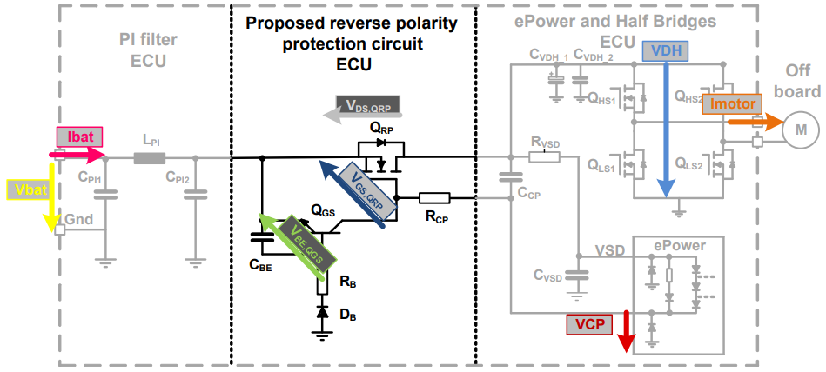

3.1 LV 124 E-15スタティック
このテストでは、Vbatは0 Vに60秒間留まり、負の電圧に低下し、60秒間そこに留まり、再び0Vに上昇します。このサイクルは、120秒ごとに1 Vのステップで、さまざまな負電圧（-1Vから-14V）に対して繰り返されます。立ち上がり時間と立ち下がり時間はそれぞれ10ミリ秒です。テスト全体を通して、Vbatは0V以下です。したがって、組み込みパワーICはオフであり、MOSFETを駆動していません。
この電圧プロファイルがVbatに適用されると、提案された回路はハーフブリッジと組み込みパワーICを負の電圧から正しく保護します。次のオシロスコープのスナップショットでは、VDHが負になるとVbatに追従しないことがわかります。VCPとVSDの両方が、組み込みパワーIC内の図に示されている内部ダイオードでグランドにクランプされます。これにより、VDHもクランプされます。
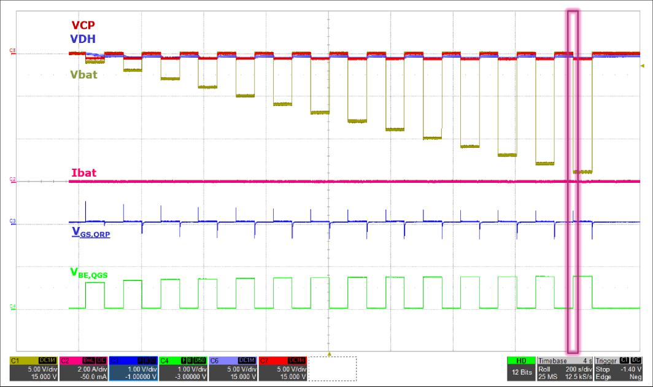
図4 LV 124 E-15逆極性、静的供給曲線

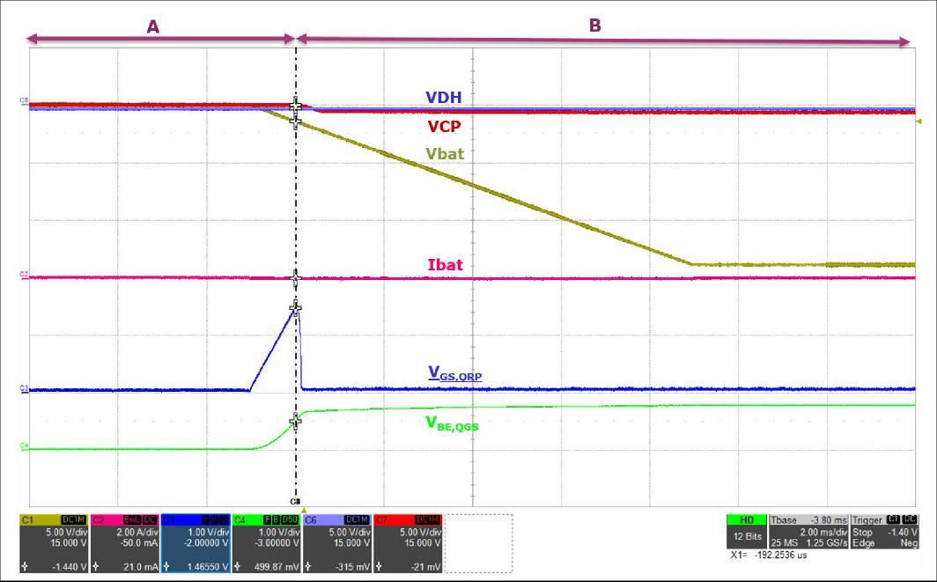
図5 図4を拡大します
回路の動作を説明するために、2つの間隔がマークされています。
表3 図5に示す間隔での動作
間隔 | 間隔の開始と終了 | Q_{GS} | Q_{RP}
A | Vbat = 0VからQ_{GS}のしきい値をオフに切り替えます | OFF | OFF
B | Q_{GS}のスイッチオフしきい値からVbat = -14Vまで | ON | OFF

間隔Aでは、VbatはDBとQ_{GS}の内部D_{BE}の両方を順方向にバイアスするほど負ではありません。したがって、Q_{GS}はオフのままです。V_{GS}がV_{GS（TH）、min}≈2.2Vよりも小さいため、Q_{RP}もオフになります。

図6 図5の間隔Aのコンポーネントの状態

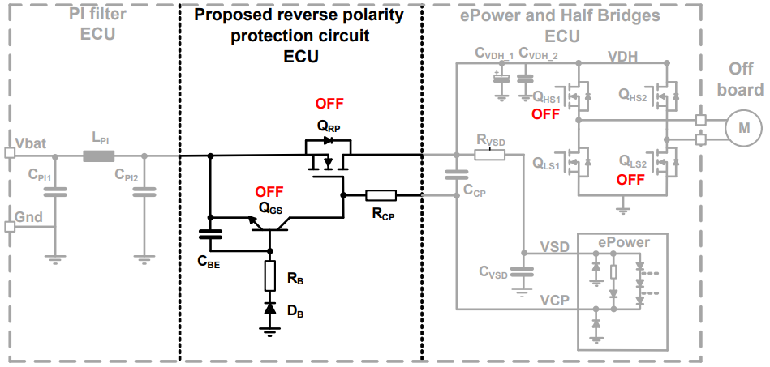
間隔Bの開始時に、Vbatは負になり、D_{B}と内部D_{BE}を順方向バイアスします。内部D_{BE}はQ_{GS}をオンにします。その結果、Q_{RP}のV_{GS}はQ_{RP}のV_{GS、SAT}にクランプされます。これはQ_{RP}のV_{GS（TH）}、最小2.2 Vよりもはるかに小さいです。したがって、Q_{RP}はオフのままであり、ボディダイオードも逆バイアスであるためどちらも導通しません。偏った。Q_{GS}がオンの場合、R_{CP}は、グランドからVCPの内部ダイオードを介して電源に流れる電流を制限しています。スナップショットで、VCPの電圧が-0.5 Vであることに注意してください。これは、このダイオードの符号が反対の順方向電圧に対応します。
図7 図5の間隔Bでのコンポーネントの状態と電流の流れ

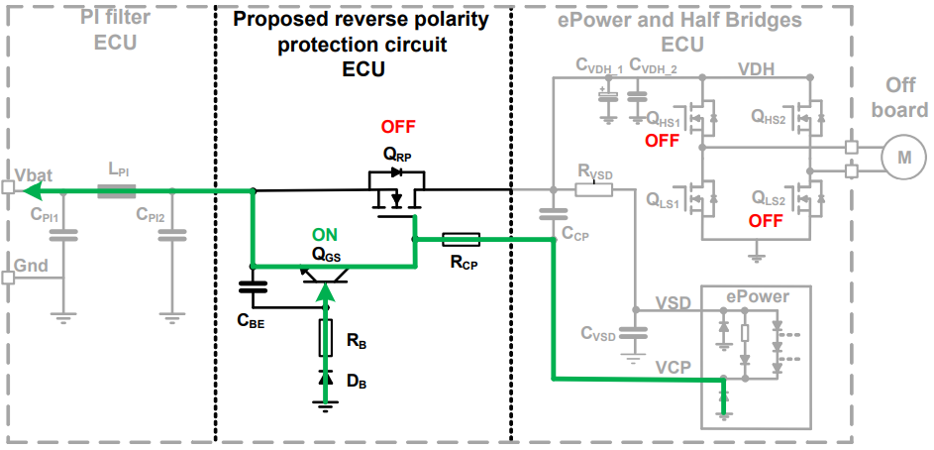

3.2 LV 124 E-15ダイナミック
前のテストとは対照的に、Vbatは10.8 Vの電圧から開始し、この電圧で60秒間維持されるため、組み込みパワーICがオンになり、MOSFETを駆動します。60秒後、Vbatは減少し、60秒間-4 Vに留まり、再び10.8Vに増加します。このサイクルは、10ミリ秒の立ち上がり時間と立ち下がり時間で3回繰り返されます。
この電圧プロファイルは、ハーフブリッジに動作負荷がある場合とない場合の回路に適用されています。
3.2.1 ハーフブリッジでの操作動作負荷なし
以前のテストとは異なり、組み込みパワーICは、供給電圧が負になる前にその機能範囲内で供給されます。したがって、VCPはVSD + 15 Vのブースト電圧を提供し、Q_{RP}のゲートを駆動するために使用されます。このテストでは、ブリッジドライバがオフであり、Q_{HS1}からQ_{LS2}に電流は流れません。
動的LV124 E-15の下では、提案された回路はVDHを負電圧から正しく保護します。次の図は、この電圧がEmbedded Power ICの内部ダイオードによってクランプされ、負のVbatに従わないことを示しています。
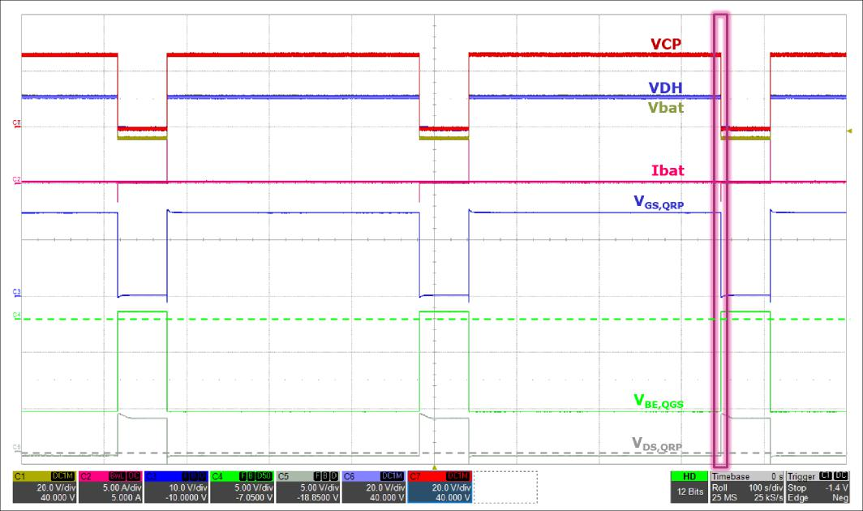
図8 LV 124 E-15逆極性、ハーフブリッジでの動作負荷なしの動的供給曲線

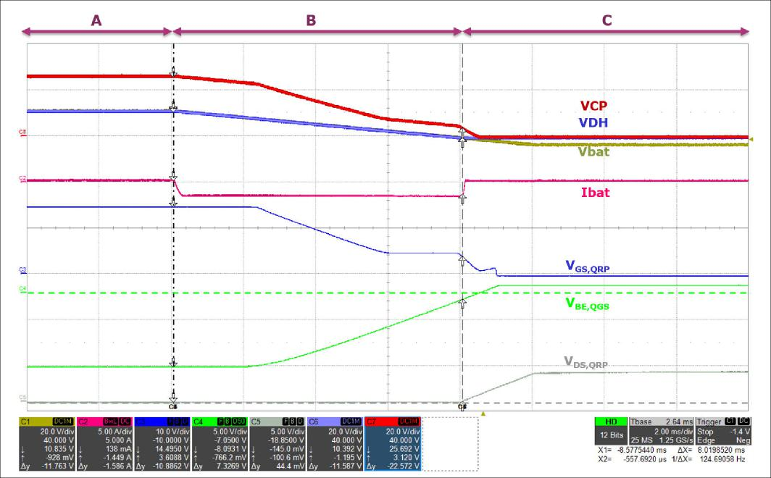
図9 図8を拡大します
動作を説明するために、次の3つの間隔が考慮されます。
表4 図9に示す間隔での動作
間隔 | 間隔の開始と終了 | Q_{GS} | Q_{RP}
A | VbatVbat減少のVbat=10.8Vから開始まで | OFF | ON
B | Vbatの減少の開始から、V_{RP}のしきい値をオフにするまで | OFF | ON
C | V_{RP}のスイッチオフしきい値からVbat = -4Vまで | OFF->ON | OFF

間隔Aの間、Embedded Power ICのチャージポンプがオンになり、Q_{RP}のゲートをブーストします。DCリンクコンデンサC_{VDH_1}は、この時点ですでにVbatに近い電圧に充電されています。

図10 図9の間隔Aでのコンポーネントの状態と電流の流れ

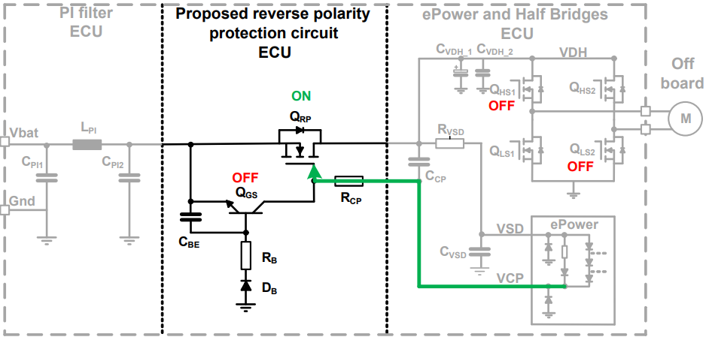
Vbatが間隔Bで低下すると、DCリンクコンデンサが放電し、電源がこの電流をシンクします（負のIbat）。VCPは依然としてV_{GS（TH）,max} ≈3.8V 、最大約3.8 Vを超えてゲートをブーストするため、この電流はドレインからQ_{RP}のソースに流れます。
図11 図9の間隔Bでのコンポーネントの状態と電流の流れ

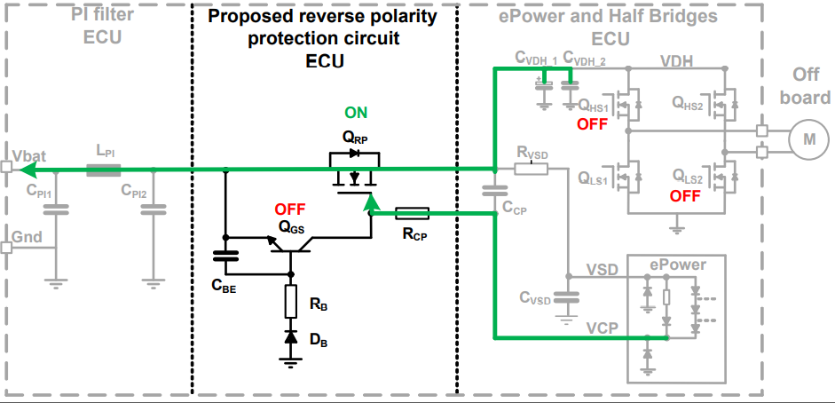
Q_{RP}は、V_{GS（TH）≈3.6V}に達すると、間隔Cの開始時にオフになります。電流がVDHからVbatに流れることができなくなると、Ibatは減少します。次に、VbatがD_{B}と内部D_{BE}を順方向にバイアスするのに十分な負になると、Q_{GS}がオンになります。

図12 図9の間隔Cでのコンポーネントの状態と電流の流れ

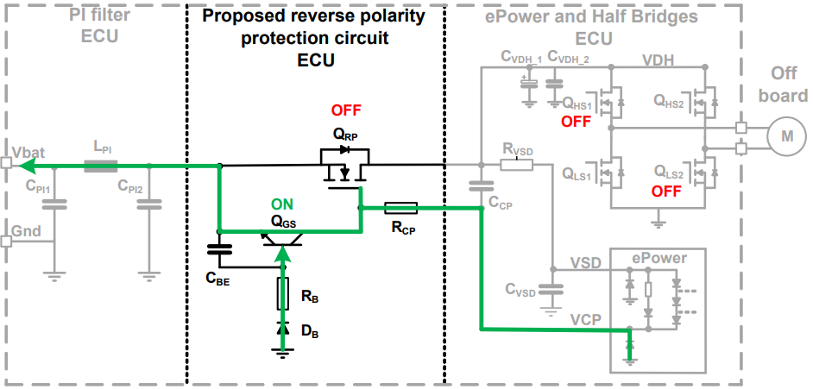

3.2.2 ハーフブリッジでの動作負荷あり
このテストでは、Embedded PowerICにも10.8Vが60秒間供給されます。ブリッジドライバーはQ_{HS1}とQ_{LS2}をオンにするため、測定されたImotorは、Q_{HS1}からQ_{LS2}に流れるときに正と見なされます。選択したモーター、車の暖房システムからの200Wの送風機の大きな慣性により、バッテリー電圧が負になると、モーターは発電機モードで動作し、電源が切れる直前にQ_{RP}を介してバッテリーに電流を注入します。このテストでは、VDHがVbatで負の電圧から正しく保護され、Vbatが再び10.8Vに戻ったときに回路が正常に動作を再開することも確認できます。
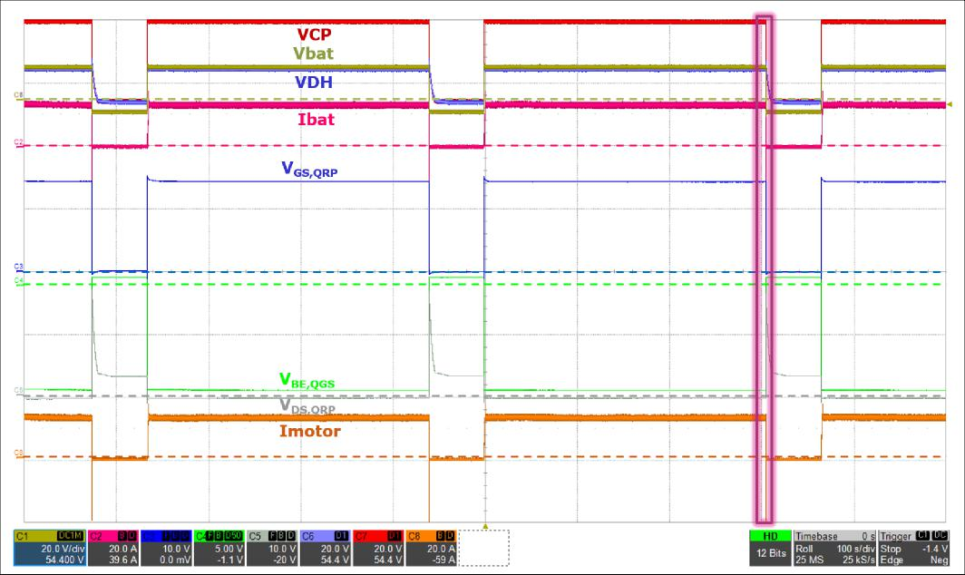
図13 LV 124 E-15逆極性、動作負荷のある動的供給曲線

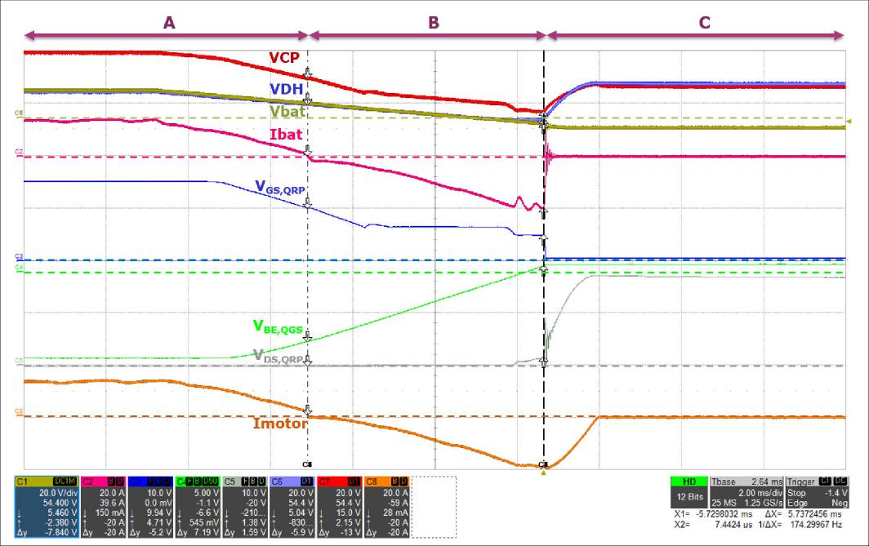
図14 図13を拡大します
回路の動作は、次の間隔ごとに説明されます。
表5 図14に示す間隔での動作
間隔 | 間隔の開始と終了 | ブリッジドライバー | Q_{GS} | Q_{RP}
A | Vbat = 10.8 Vから、ブリッジドライバーのしきい値をオフにします | ON | OFF | ON
B | ブリッジドライバーのスイッチオフしきい値からQ _{GS}のスイッチオフしきい値まで | OFF | OFF | ON
C | Q _{GS}のスイッチオフしきい値からVbat = -4Vまで | OFF | ON | OFF

間隔Aでは、組み込みパワーICがQ_{RP}、Q_{HS1}、およびQ_{LS2}を駆動し、モーターが回転しています。したがって、電流はQ_{RP}とQ_{HS1}を介してバッテリーからモーターに流れ、Q_{LS2}を介してグランドに戻ります。

図15 図14の間隔Aでのコンポーネントの状態と電流の流れ

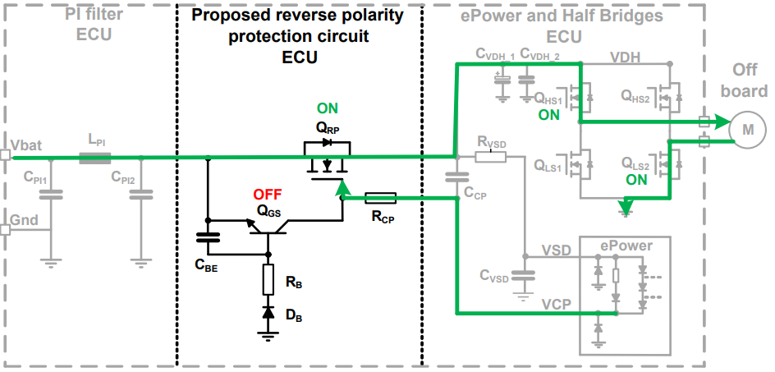
間隔Bの開始時に、VSDの低電圧しきい値に達したため、組み込みパワーICはゲートドライバをオフにします。この時点で、モーターを流れる電流はゼロを超え、負になります。モーターは慣性が大きいため回転し続けるためので、現在は発電機として機能しています。この電流は、モーターからQ_{LS2}とQ_{HS1}のボディダイオードおよびQ_{RP}のドレイン-ソースチャネルを介して電源に流れます。間隔Bの終わりに、DCリンクコンデンサがすでに完全に放電されていることに注意してください。
図16 図14の間隔Bのコンポーネントの状態と電流の流れ

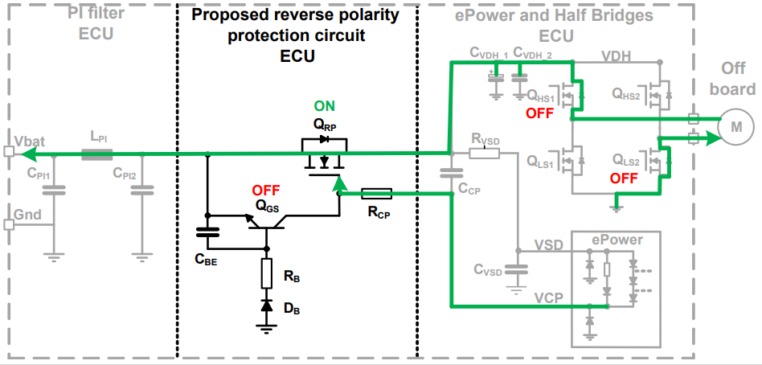
間隔Cの開始時に、VbatはD_{B}とNPNの内部ダイオードD_{BE}を順方向にバイアスするのに十分に減少したため、Q_{GS}は導通を開始し、Q_{RP}のゲートをVbatに向かって完全に放電します。これにより、PIフィルターのインダクターで-20Aから0Aまでの大きなdI / dtが発生します。これは、IbatおよびV_{DS、QRP}で確認できます（前のセクションのテストでは、動作負荷なしでオーバーシュートがないことに注意してください）。フィルタリングコンデンサC_{BE}は、Q_{GS}がオンになったときにQ_{GS}がトグルするのを防ぎます。モーターからの電流が電源に流れなくなるため、DCリンクを充電します

コンデンサを充電し、とVDHの電圧が増加します。それらは、モーターによって供給される電流が0Aに減少するまで充電されます。
図17 図14の間隔Cでのコンポーネントの状態と電流の流れ

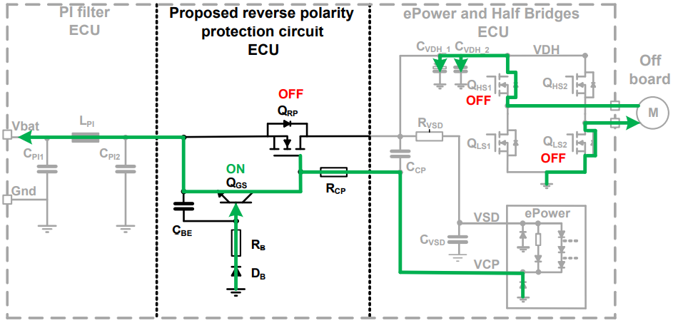
4 結論
評価された逆極性保護回路は、組み込みパワーICを備えたMOSFET駆動モーターアプリケーションに適した提案です。LV124 E-15供給曲線の下でのその機能は、限られた条件で検証されています。たとえば、温度依存性、経年劣化、およびパラメータ偏差は、これらの結果ではカバーされていません。回路は、顧客のアプリケーションで個別に評価する必要があります。

5 参考文献
- Pürschel、M、2009年：「アプリケーションノート：自動車用MOSFET、逆バッテリ保護」。インフィニオンテクノロジーズAG
- https://www.infineon.com/cms/en/product/microcontroller/embedded-power-ics-system-on-chip-/から引用。インフィニオンテクノロジーズAG、2018

